**ATENCIÓN**

**El incumplimiento de estas instrucciones es motivo para que el texto sea rechazado. Se agradece a las personas autoras acatar las instrucciones de la revista**

**Título en español (negrita, tamaño 14, centrado)**

**Título en inglés (negrita, tamaño 14, centrado)**

**Orientaciones generales:**

1. El archivo o archivos enviados están en formato de texto editable (Word)
2. El manuscrito incluye título, resumen y palabras clave en los tres idiomas que acepta la revista. El resumen deberá tener una extensión máxima de 200 palabras.
3. El artículo tiene una extensión no superior a 8000 palabras.
4. **Se presenta el archivo correspondiente al artículo sin ninguna referencia a su autoría.**
5. Los epígrafes incluidos en la propuesta están numerados con numeración arábiga y en negrita.
6. El cuerpo del texto, al margen de epígrafes y encabezados de tablas, figuras y gráficos, no incluye formato de negrita ni subrayado.
7. El formato del artículo está en fuente Times New Roman con tamaño de letra 12 puntos e interlineado sencillo. Párrafos justificados a ambos lados.
8. Todas las tablas, gráficos y figuras incluyen un título y leyenda, y están numerados en estilo arábigo, siempre en formato APA 7ª edición.
9. El estilo de citación bibliográfica aplicado en todo el documento es el APA 7ª edición. Todas las referencias citadas en el cuerpo, y solo las referencias citadas en el texto, se incluyen en el epígrafe de Referencias bajo este estilo.
10. Se ha utilizado un lenguaje inclusivo.

**Resumen:** (máximo 200 palabras) un compendio estructurado que incluya los objetivos, el enfoque metodológico, los principales resultados y las conclusiones más relevantes. El resumen debe estar en un solo párrafo en un solo bloque.

**Palabras clave:** cinco términos que permitan identificar el contenido y facilitar su indexación en bases de datos científicas. Estas palabras deben extraerse del tesauro de la UNESCO.

Los dos resúmenes y los dos grupos de palaras clave escritos en los dos idiomas de la revista, deben presentarse uno tras otro, pero separados por idioma.

1. **Introducción y justificación:**

Una contextualización del problema investigado, acompañado de una revisión de literatura pertinente y una justificación que resalte la relevancia del estudio en el campo educativo o en el área correspondiente.

1. **Marco teórico:**

Desarrollo de los conceptos y teorías relevantes que sustentan la investigación, proporcionando un análisis crítico de los antecedentes que fundamentan el problema de estudio. Este apartado debe vincularse directamente con los objetivos y las preguntas de investigación.

1. **Metodología:**

Descripción detallada del diseño de la investigación, los instrumentos utilizados para la recolección de datos, la población o muestra seleccionada, y el análisis realizado, según corresponda al enfoque del estudio.

1. **Resultados y conclusiones:**

Además de una exposición clara y objetiva de los hallazgos obtenidos, se espera aquí una reflexión sobre las implicaciones de los resultados en el ámbito de estudio, las limitaciones del trabajo y posibles líneas de investigación futuras.

1. **Referencias:**

Listado de las fuentes citadas, presentadas de acuerdo con las normas de estilo establecidas en las normas APA 7ª edición y que no superen los 5-6 años de edición.

1. **Tablas:**

Todas las tablas, gráficos y figuras deberán insertarse en el lugar correspondiente en el texto, y deben estar citadas en el mismo (por ejemplo: ver Tabla1). Las tablas y figuras deben seguir el formato APA 7ª para su presentación en el trabajo según las siguientes especificaciones:

1. Sin líneas verticales.
2. Solo líneas horizontales internas y externas.
3. Arriba de la tabla en negrita: Tabla y su número. Debajo de esto, el título de la tabla en cursiva. Todo justificado (izquierda).
4. Debajo de la tabla al final: Se escribe la palabra “*Nota*” en cursiva, luego un punto + la fuente sin cursiva.

Ejemplo:

**Tabla 1**

*Tipo y descripción*

|  |  |
| --- | --- |
| **Tipo** | **Descripción** |
| In in nunc | Class aptent taciti sociosqu ad litora torquent per conubia nostra, per inceptos hymenaeos. |
| Donec ullamcorper fringilla eros | Fusce in sapien eu purus dapibus commodo. Cum sociis natoque penatibus et magnis dis parturient montes, nascetur ridiculus mus. |
| Cras faucibus | condimentum odio. Sed ac ligula. Aliquam at eros Etiam at ligula et tellus ullamcorper ultrices. |
| In fermentum | lorem non cursus porttitor, diam urna accumsan lacus, sed interdum wisi nibh nec nisl. |

*Nota*. Tabla de elaboración propia (2020) a partir de LOMCE (2013), LOE (2006) y LOGSE (1990).

Figuras: las figuras pueden ser gráficas, diagramas, mapas, dibujos o fotografías.

1.-Arriba de la figura en negrita: Figura y su número. Debajo de esto, el título de la figura en cursiva. Todo justificado (izquierda).

2.-Debajo de la figura al final: Se escribe la palabra “*Nota*” en cursiva luego un punto + la fuente. Se escribe en cursiva el título de donde se extrae la figura.

Ejemplo:

**Figura 2**

*Elementos del deporte y la relación de sus elementos*

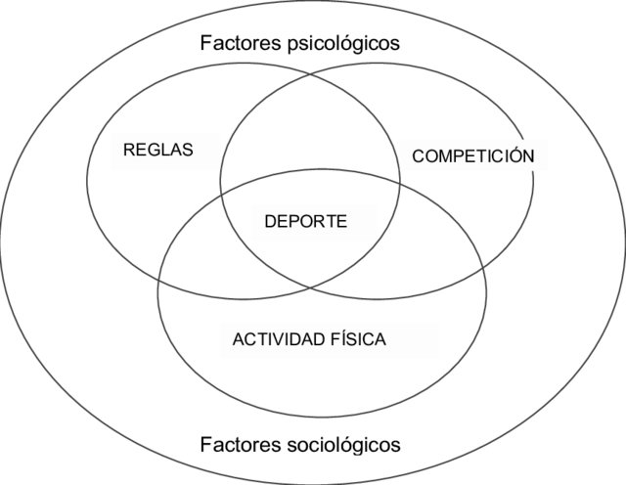

*Nota.* Adaptado de F. Jiménez (2003) *Iniciación deportiva: la enseñanza y el aprendizaje comprensivo en el deporte*. <https://www.abcdefghijklmnopqrst.com>